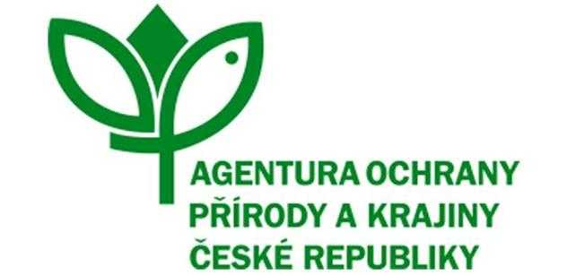

Objednávka služby
na základě rámcové dohody ČÍSLO: 3510/BE/2021
číslo spisu: S/03510/BE/21
č.j.: 04531/BE/21
PPK-56b/82/21
Název programu a dotační titul opatření: PPK A, A1

Objednatel:
Česká republika - Agentura ochrany přírody a krajiny ČR
adresa: Kaplanova 1931/1, 148 00 Praha 11
IČO: 62933591
zastupující: Mgr. František Jaskula
ředitel RP SCHKO Beskydy
V rozsahu této objednávky osoba zmocněná k jednání se zhotovitelem, k věcným úkonům a k převzetí díla: Mgr. Tomáš Myslikovjan
(dále jen "objednatel")
Zhotovitel:
TREES PRODUCT s.r.o.
Adresa: Hrádek 544
73997 Hrádek
IČO:28605764
DIČ: CZ28605764
Zhotovitel je plátcem DPH
Statutární zástupce: Radim Martynek
(dále jen "zhotovitel")

Objednatel touto objednávkou závazně objednává, že od zhotovitele převezme řádné plnění služby v dohodnutém rozsahu.

Druh a popis činnosti: Ochrana JD v PR Velký Polom a v Tetřeví oblasti Mionší - Polom.

Opatření bude provedeno v souladu se standardem AOPK: 02 005 Opatření ke zlepšení druhové skladby lesních porostů.

Podrobná specifikace objednávky je uvedena v příloze - Rozpočet a specifikace díla PPK-56b/82/21, včetně mapová přílohy s určeným místem plnění.

Termín dodání: 30.11.2021

Cena bez DPH: 140 320 Kč, DPH 21%: 29 467,20 Kč, Cena včetně DPH: 169 787,20 Kč

Příloha: Rozpočet a specifikace díla PPK-56b/82/21, včetně mapová přílohy s určeným místem plnění

V Rožnově p.R., dne................... Podpis objednatele:....................

